
《C语言程序设计A》

实
验
报
告

实验名称： 上机实验2——顺序结构
专业班级： 计科1905
姓 名： 娄建鹏
学 号： 19851002
日 期： 2019.10.29
一、实验目的
1.上机熟悉C程序的构成和编写格式；
2.掌握标识符、常量和变量的定义方式和初始化方式
3.掌握常用的数据类型、表达式
4.熟练掌握字符的输入输出及格式输入输出方式
二、实验要求
1.认真阅读三四章相关内容。
2.实验前进行程序设计，完成源程序的编写任务。
3.反复操作，直到不需要参考教材、能熟练操作为止。
三、实验任务
1. 编写一个C程序，求矩形面积，其中矩形的两条边都通过终端输入。
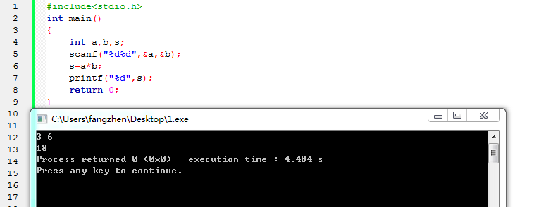
2. 编写一个C程序，计算圆形面积，其中π用一个符号常量定义，半径的值通过终端输入。
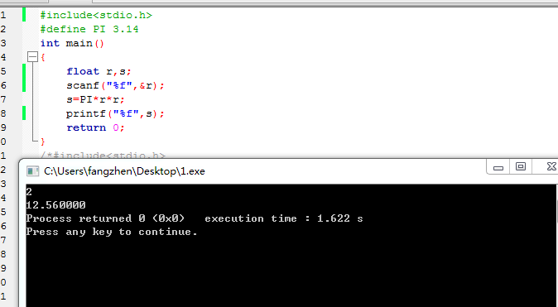
3.由终端输入两个整数给变量x和y；然后输出x和y；在交换x和y的值后，再输出x和y。

4. 编程把560分钟换算成用小时和分钟表示，然后输出。

5. 编写程序，输入两个整数，求它们的商和余数并输出。

6. 编写程序，读入三个整数给a，b，c并输出；然后交换它们的值，把a中原来的值给b，把b中原来的值给c，把c中原来的值给a，然后输出a，b，c。

7. 编程实现从终端输入一个大写字母，输出其对应的小写字母。

8. 从终端输入三角形的三边长，求三角形面积。
提示：假设给定的三个边符合构成三角形的条件：任意两边之和大于第三边。求三角形面积的公式为：
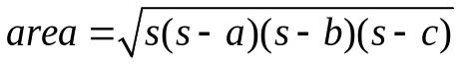
其中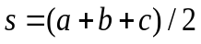。

9. 编程序，用getchar函数读入两个字符给c1和c2，然后分别用putchar和printf函数输出这两个字符。思考以下问题：
（1）变量c1和c2应定义为字符型还是整数？或二者皆可？
（2）整型变量与字符变量是否在任何情况下都可以互相代替？即：char c1,c2;与int c1,c2;是否无条件等价?

四、实验总结
（写实验体会，并记录实验过程中的疑难点）

